**Коллаборация студентов «В мир Олонхо»**

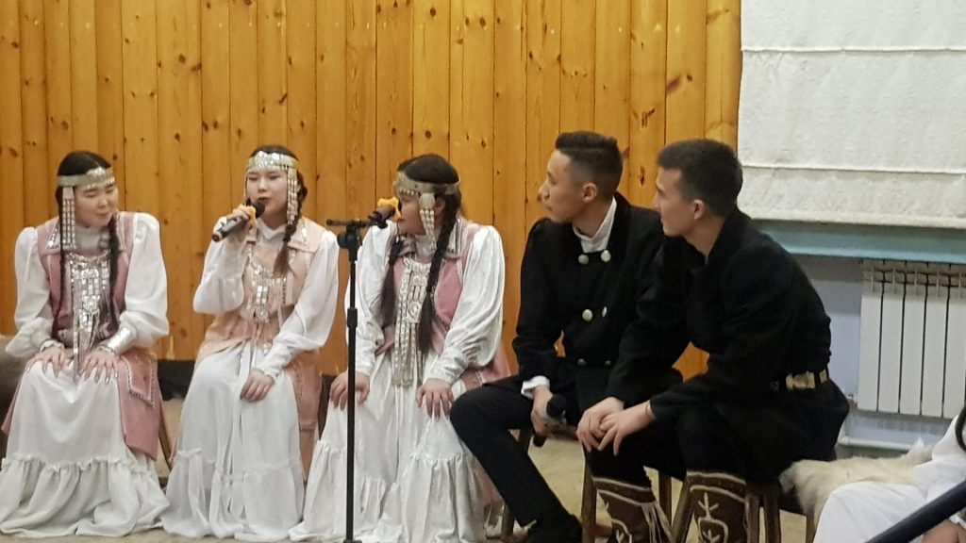

Звучит необычно и современно. Но именно сочетание новизны и древнейшего  эпоса, привлечение внимания молодёжи и детей к наследию Олонхо, поиск новых форм для его сохранения — вот что сегодня беспокоит и двигает ценителей, людей, бережно радеющих за чистоту жанра Олонхо,  посвятивших свою профессию этому делу и несущие миссию его хранителей.

[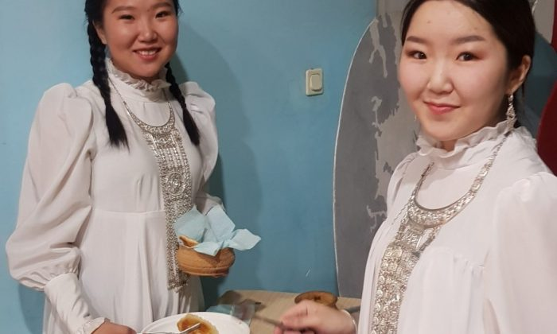](https://sakhalife.ru/wp-content/uploads/2019/12/20191203_1519200.jpg)[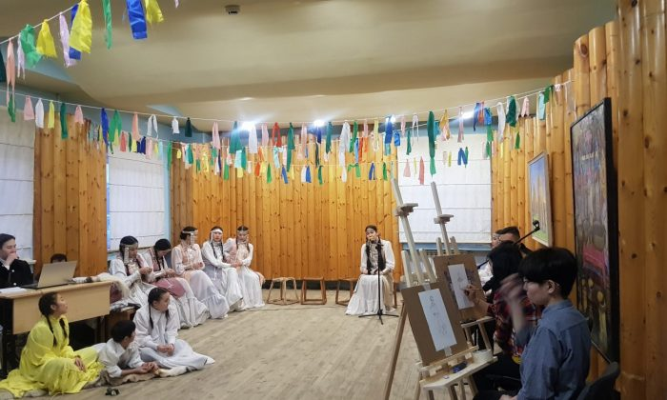](https://sakhalife.ru/wp-content/uploads/2019/12/20191203_151856.jpg)

**1 из 2**

В АГИКИ в этот день царила праздничная атмосфера, при входе в институт и на каждой лестничной площадке на этажах гостей приветствовали девушки в якутских нарядах, разносился запах оладушек и аромат горячего чая с молоком.

[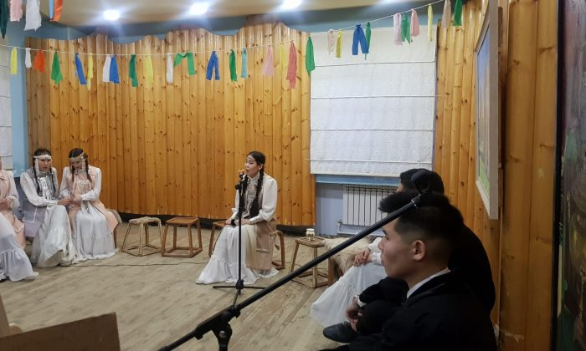](https://sakhalife.ru/wp-content/uploads/2019/12/20191203_151940.jpg)[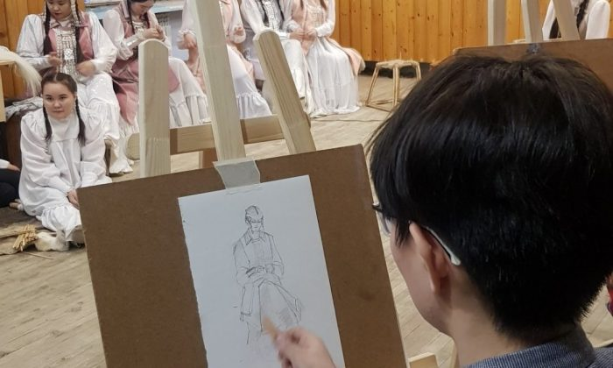](https://sakhalife.ru/wp-content/uploads/2019/12/20191203_151930.jpg)

**1 из 2**

Арктический государственный институт культуры и искусств в рамках Декады олонхо  провел Республиканскую творческую коллаборацию молодежи «В мир олонхо». Коллаборация — это сочетание, объединение.  Здесь  сочетались 3 вида искусств: исполнительское искусство эпоса олонхо, музыкальное и  художественное искусство.

[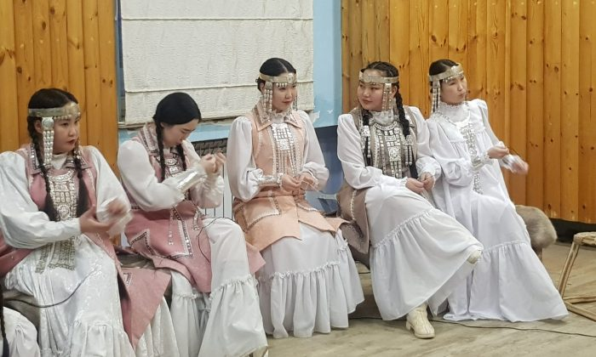](https://sakhalife.ru/wp-content/uploads/2019/12/20191203_155750.jpg)[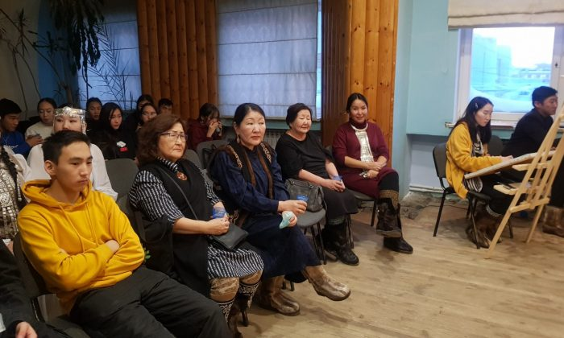](https://sakhalife.ru/wp-content/uploads/2019/12/20191203_152004.jpg)

**1 из 2**

В этот день гости  и зрители  услышали традиционное и гибридизационное исполнение олонхо, также увидели визуальное воплощение эпоса студентами. Молодые сказители сменяли друг друга и было видно, как у каждого из них вырисовывается  свой стиль подачи, манера исполнения, свой почерк. Главным поощрением их мастерства служили традиционные для Олонхо возгласы из зала: » Ноо!»- смесь удивления, одобрения, интереса.

[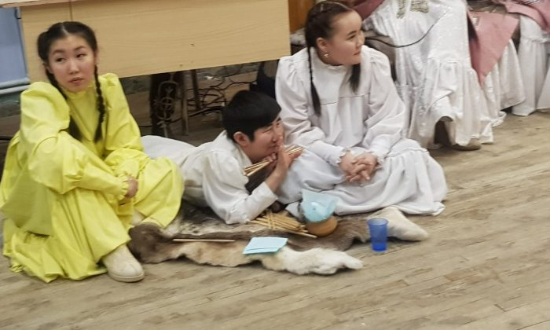](https://sakhalife.ru/wp-content/uploads/2019/12/20191203_155755.jpg)[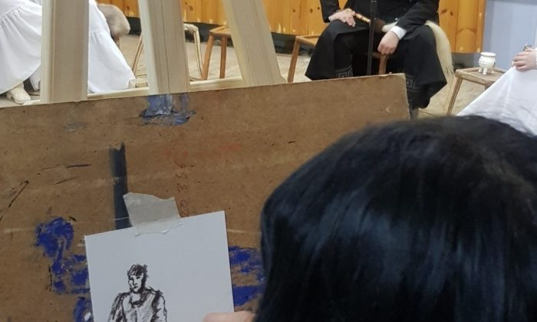](https://sakhalife.ru/wp-content/uploads/2019/12/20191203_155835.jpg)

**1 из 2**

Специальным гостем вечера стал URAAN, который играл на электронной музыке вместе с исполнителями эпоса. Также всё время в зале за мольбертом находились студенты-художники, которые запечатлевали моменты вдохновения и единения участников, свои эмоции и движения души на бумаге. Вот такое взаимопонимание и творческое напитывание друг другом состоялось в этот день.

[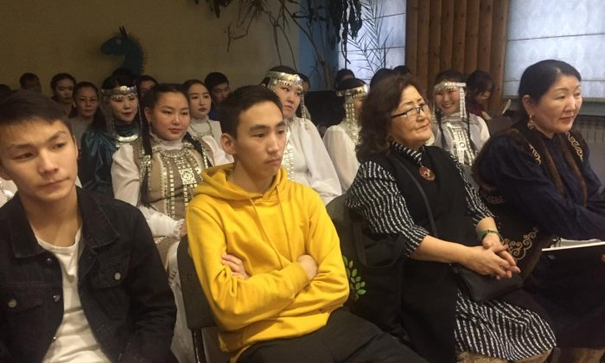](https://sakhalife.ru/wp-content/uploads/2019/12/IMG-20191203-WA0067.jpg)[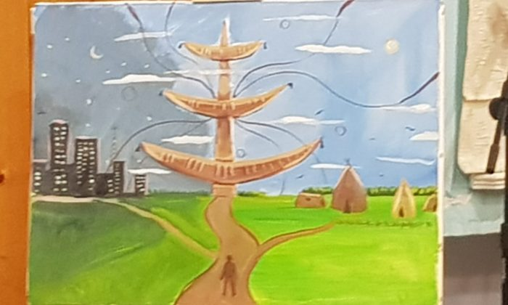](https://sakhalife.ru/wp-content/uploads/2019/12/20191203_155903.jpg)[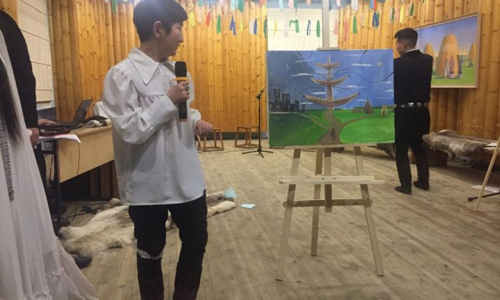](https://sakhalife.ru/wp-content/uploads/2019/12/IMG-20191203-WA0068.jpg)

**1 из 3**

В мир Олонхо погрузились студенты АГИКИ, СВФУ и Якутского колледжа культуры и искусств.

[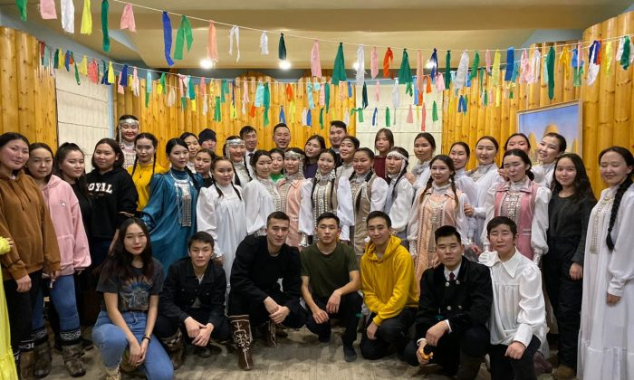](https://sakhalife.ru/wp-content/uploads/2019/12/IMG-20191203-WA0095.jpg)[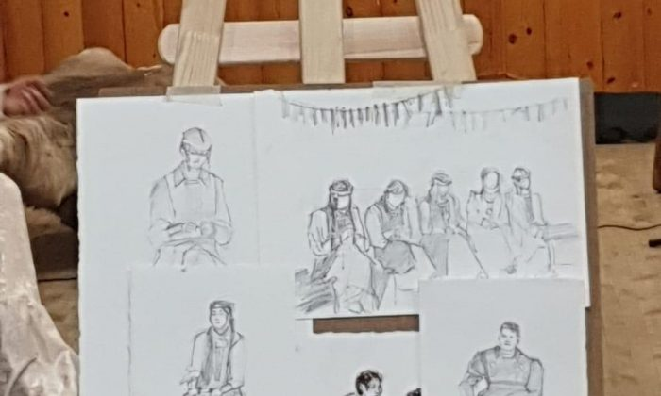](https://sakhalife.ru/wp-content/uploads/2019/12/IMG-20191203-WA0069.jpg)

**1 из 2**

Такой проект с сочетанием 3 видов искусств состоялся впервые.  Идея продвигает  возрождение интереса и популяризацию традиций Олонхо в среду молодёжи в новом формате. И надо сказать, что молодые люди, и те, кто исполнял, и те, кто слушал в зале, наполнены Олонхо, понимают его и им нравится, что они в этот день сделали! Не это ли главное сегодня- перенять как эстафету у своих далёких предков любовь к  Олонхо, которое как заметила выступавшая в начале доктор искусствоведения, профессор АГИКИ Ангелина Григорьевна ЛУКИНА, является вершиной,  жемчужиной якутского искусства, энциклопедией культуры народа саха, его  Библией.

Фото: **Пресс-служба АГИКИ.**

Источник: **Пресс-служба АГИКИ.**